第６章 データの活用
35 データの種類と扱い
POINT
1.尺度水準  （^{①} ）…計算が可能なデータ。  （^{②} ）…分類としての意味をもつデータ。  （^{③} ）…データをその意味や性質に基づいて分類する基準。  （^{④} ）…異なる分類として区別する尺度。  （^{⑤} ）…順序に意味をもつ尺度。  （^{⑥} ）…数値の間隔が数量としての意味をもつ尺度。  （^{⑦} ）…数値の比にも数量としての意味をもつ尺度。  2.構造化データと非構造化データ  （^{⑧} ）…主として二次元で構成され，数値や文字などで表現されたデータ。  （^{⑨} ）…そのままでは（⑧）に変換できないデータ。 | 3.データモデルとデータ形式  （^{⑩} ）…ある情報群を抽象化して体系的に表現したもの。  （^{⑪} ）…ビッグデータやSNSの普及により利用されるようになった（⑨）を扱う（⑩）の総称。  （^{⑫} ）…サーバを増設せず，サーバそのものの容量や処理速度を向上させる方法。  （^{⑬} ）…サーバを増設して全体の容量や処理速度を向上させる方法。  （^{⑭} ）…値と値との間をカンマで区切るデータ形式。  （^{⑮} ）…マークアップ言語の一つで階層的に記述が可能なデータ形式。  （^{⑯} ）…キーとバリューの組み合わせでデータを作成するデータ形式。

１ 順データの尺度 次の文を読んで，下記の問いに答えなさい。
データには数量的な意味をもち計算が可能な（A）と，数量的な意味はなく分類として意味をもつ（B）に分けられる。これらの値を決める基準となるものを尺度という。尺度にはいろいろな性質をもつものがある。
⑴ 文中のA，Bに適当な語句を書きなさい。
⑵ A，Bに対応する尺度を下から二つずつ選んで記号で書きなさい。
ア．間隔尺度 イ．順序尺度 ウ．比例尺度 エ．名義尺度
⑶ 次のア～エの文章について，正しい場合は○，誤っている場合は×を書きなさい。
ア．多くの全国統計は，国が定めた都道府県番号順に整理されている。だから都道府県番号は順序尺度である。
イ．高度10000mは100mの100倍の高さがある。だから高度は比例尺度である。
ウ．温度の尺度は提唱した人の名を取ってセルシウス温度やファーレンハイト温度などと呼ばれている。だから温度は名義尺度である。
エ．災害警戒レベルは1から5まで1段階ずつ増える。だから災害警戒レベルは間隔尺度である。

２ 構造化データと非構造化データ 次の⑴～⑸の構造化データに関する文章として正しいものには○を，そうでないものには×を記入しなさい。
⑴ 表形式のような行と列の二次元で構成されているのは非構造化データである。
⑵ すべての非構造化データは変換ツールを用いることで簡単に構造化データに変換することができる。
⑶ リレーショナルデータベースの形式には構造化データが利用されている。
⑷ 音声データや動画データの中には非構造化データも存在する。
⑸ SNSなどの投稿などは検索しやすいようにすべて構造化データとして管理されている。

３ データモデルとデータ形式の情報の特性 CSV形式で記述されたファイルをテキストエディタで開くと下記のように表示された。
name,class,number
高橋翔太,A,15
このファイルを他のデータ型式で記述するとき，⑴①～③および⑵①～⑥に該当する内容をそれぞれの語群から選び，記号で答えなさい。
⑴ XML形式
〈①〉 高橋翔太 〈/①〉
〈②〉 A 〈/②〉
〈③〉 15 〈/③〉

《語群》 …………………………………………………………………………
ア．番号 イ．class ウ．名前 エ．number オ．クラス
カ．name
⑵ JSON形式
①
"②" ③ "高橋翔太",
"④" ③ "A",
"⑤" ③ 15,
⑥

《語群》 …………………………………………………………………………
ア．番号 イ．class ウ．名前 エ．number オ．クラス
カ．name キ．{ ク．< ケ．: コ．} サ．> シ．;
POINT解答
①量的データ ②質的データ ③尺度水準 ④名義尺度 ⑤順序尺度 ⑥間隔尺度 ⑦比例尺度
⑧構造化データ ⑨非構造化データ ⑩データモデル ⑪NoSQL ⑫スケールアップ ⑬スケールアウト ⑭CSV形式 ⑮XML形式 ⑯JSON形式

第６章 データの活用
36 データの収集と整理
POINT
1.ICTを活用した問題解決  （^{①} ）…広く多くの人が利用できるように公開されたデータ。  （^{②} ）…一部の組織や業界の内部だけで利用されているデータ。  2.データの収集  目的に応じて公的機関などから収集する。 | 3.アンケート調査  ある目的に対して事前に質問文や質問項目を準備し，その調査の対象となる人が回答して，得られたデータを収集・解析する方法。  インフォームド・コンセント…担当者から説明を受けて納得したうえで同意すること。

１ ICTを活用した問題解決 次の⑴～⑸のデータに関する文章についてオープンデータの説明であるものにはA，クローズドデータの説明であるものにはBを記入しなさい。
⑴ Webサイトからダウンロードするだけでなく，ダウンロードしたファイルを自由に利用・活用することができるデータ。
⑵ ある会社の研究開発チームしか存在を知らない非公開データ。
⑶ 一般公開されているファイルサーバからダウンロードしたファイルを用いてシミュレーションを行うことができるデータ。
⑷ 公開されていないアンケートデータ。
⑸ コミュニティバスの時刻表データ。

２ データの収集先 次の⑴～⑻のデータを提供していると思われる公的機関を，語群の中から選び，記号で答えなさい。
⑴ 国が管理している川の水位
⑵ 耕地および作付面積
⑶ 年齢別の栄養素などの摂取量
⑷ 原油の国別輸入量
⑸ 国勢調査の結果
⑹ 産業廃棄物の排出量
⑺ 高等学校に在籍している生徒数
⑻ 交通事故における死亡者数
《語群》 …………………………………………………………………………
ア．総務省統計局 イ．警察庁 ウ．文部科学省 エ．環境省
オ．農林水産省 カ．国土交通省 キ．資源エネルギー庁
ク．厚生労働省

３ 収集されるファイルの種類 次の⑴～⑷は，それぞれオープンデータで利用されているファイルの特徴を表している。これらの特徴を示すファイル形式を，語群の中から選び，記号で答えなさい。
⑴ 表計算ソフトウェアでもテキストエディタでも開くことができる。
⑵ 特定の表計算ソフトウェアの形式である。
⑶ 内容として文章が多く，変更できない場合が多い。
⑷ 圧縮ファイルであり，複数のファイルやファイル容量が大きいファイルをダウンロードするときに利用される。
《語群》 …………………………………………………………………………
ア．PDF形式 イ．CSV形式 ウ．ZIP形式
エ．XLSX形式

４ アンケート調査 次の⑴～⑸のアンケートに関する文章として正しいものには○を，そうでないものには×を記入しなさい。
⑴ アンケート回答者が多ければ多いほどさまざまなデータが入手できる反面，集計や分析に関わる労働力は増えてしまうというデメリットがある。
⑵ 同じアンケート回答者数の場合，アンケート調査員の人数が多ければ多いほど質のよいデータを入手することができる。
⑶ アンケートを実施する際には個人情報の取り扱いには十分に気を付けなければならない。
⑷ インフォームド・コンセントとは，担当者から内容を十分に説明することである。
⑸ 調査方法は紙面の質問紙を用いる場合やインターネットで回答する仕組みを用いる場合などがある。

５ アンケート調査の手順 次の内容についてアンケート調査全体の流れを示す順番を①～⑤の記号で答えなさい。
① アンケート集計後，一定の期間アンケート結果を保管する。
② アンケート項目を作成し，内容を確認する。
③ アンケートの目的，対象者，実施方法などを検討する。
④ 保管期間が終了した後，個人情報などが書かれているアンケート結果を廃棄する場合には，シュレッダーなどで廃棄する。
⑤ アンケートを実施する。

POINT解答
①オープンデータ ②クローズドデータ

第６章 データの活用
37 データの分析 ⑴
POINT
1.おもな統計量  （^{①} ）…ほかのデータと比較検討する際に，特に必要となる情報。  2.度数分布表と箱ひげ図  （^{②} ）…データの値または階級ごとにデータ数（度数）を表で整理したもの。  （^{③} ）…（②）を棒グラフで表したもの。  （^{④} ）…（③）の代わりに分布の概要を表した図。  3.分散と標準偏差  （^{⑤} ）…データの散らばり具合を表す。 | （^{⑥} ）…（⑤）の正の平方根。  4.数値データの整理  （^{⑦} ）…測定値と真の値とのずれ。  （^{⑧} ）…ほかの測定値から大きく異なった特徴を示すデータ。  （^{⑨} ）…一時的な停電や観測機器の故障などで取得できなかったデータ。  5.データの偏り  ・年齢や性別など，収集するデータに偏りを生じさせないようにする。  ・解析結果への信頼性が低くなる場合には，多くのデータを集めるか，対象者を無作為に選出するなどの配慮が必要。

１ 統計量と関数 表計算ソフトウェアには統計用の関数が用意されている。次の量を求める関数，語群の中から選び，記号で答えなさい。
⑴ 個数 ⑵ 合計値 ⑶ 平均値 ⑷ 最大値 ⑸ 最小値
⑹ 最頻値 ⑺ 中央値 ⑻ 四分位数 ⑼ 分散 ⑽ 標準偏差
《語群》 …………………………………………………………………………
ア．AVERAGE イ．COUNT ウ．MAX エ．MEDIAN
オ．MIN カ．MODE キ．QUARTILE.INC ク．SUM ケ．STDEV.P コ．VAR.P

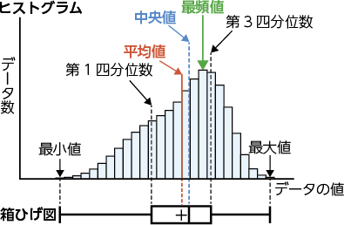
２ ヒストグラムと箱ひげ図 右の図のヒストグラムと箱ひげ図について，⑴～⑷の文章として正しいものには○を，そうでないものには×を記入しなさい。
⑴ 最小値から第2四分位数の間に含まれるデータ数と，第2四分位数から最大値の間に含まれるデータ数は同じである。
⑵ 最小値から第1四分位数の間に含まれるデータ数と，第3四分位数から最大値の間に含まれるデータ数は異なる。
⑶ 第2四分位数と平均値は同じである。
⑷ データの半数以上は平均値より大きいデータである。
３ 分散と標準偏差 次の文の空欄に当てはまる適切な語句を，語群の中から選び，記号で答えなさい。
分散はデータの値から平均値を引いた値である（① ）の二乗の平均値であり，標準偏差は分散の正の平方根である。一般にデータの散らばり具合は標準偏差で示されることが多く，標準偏差が（② ）ほどデータの散らばりは小さい。
成績評価などでよく使われる（③ ）は，その人の得点，平均点，標準偏差を用いて表される。得点が，平均点と同じ場合の（③）は50，平均点より標準偏差分だけ低いと，偏差値は（④ ）になる。
《語群》 …………………………………………………………………………
ア．大きい イ．小さい ウ．60 エ．40 オ．誤差
カ．偏差 キ．偏差値 ク．中央値

４ 数値データの整理 次の文の空欄に適切な語句を入れなさい。
測定によって得られた値が必ずしも真の値とは限らない。測定値と真の値とのずれを（① ）という。機器の精度や操作する人の熟練度などによって測定値には（② ）が生じることがある。
実際の測定では，何らかの理由によって値が取得できなかったり，得られた値の一部が，ほかの値と大きく異なった特徴を示したりすることがある。前者を（③ ），後者を（④ ）という。（③）が生じた場合は，前後のデータから値を類推して（⑤ ）することがある。

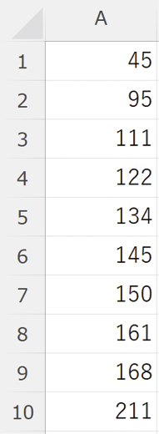
５ 外れ値の検出 右の表のデータの外れ値を検出しなさい。なお，外れ値の検出方法は，四分位範囲をIQRとすると，上限値は第3四分位数＋1.5×IQR，下限値は第1四分位数－1.5×IQRとし，第1四分位数と第3四分位数は以下の通りである。
第1四分位数＝113.75 第3四分位数＝158.25

６ データの補完 次の表は水を加熱して時間による温度の変化を測定した結果である。加熱して2分後と4分後はうっかり見損ねたため測定ができなかった。2分後と4分後の温度を類推しなさい。
時間 | 1分後 | 2分後 | 3分後 | 4分後 | 5分後
温度［℃］ | 32.4 |  | 59.8 |  | 87.2

POINT解答
①統計量 ②度数分布表 ③ヒストグラム ④箱ひげ図 ⑤分散 ⑥標準偏差 ⑦誤差 ⑧外れ値 ⑨欠損値
第６章 データの活用
37 データの分析 ⑵
POINT
6.時系列分析  （^{①} ）…時間とともに変動する量を時間順に並べたもの。  （^{②} ）…一定時間範囲のデータの平均値をその範囲の代表値とする平滑化の方法。  7.回帰分析  （^{③} ）…複数の系列のデータがあるとき，その間に成り立つ関係を，関数を使って表現する手法。  （^{④} ）…二つの変数をもつデータの変数間の関係を表現するグラフ。  （^{⑤} ）…二つの変数の関係を直線関係と仮定して近似すること。  （^{⑥} ）…（⑤）のように近似された直線。  （^{⑦} ）…さまざまな関数y＝f (x)として二つの変数間の関係を表す式。  （^{⑧} ）…変数間の相関の強さを示す指標。 | （^{⑨} ）…回帰式が実データに対し，どれだけ正確に表現できているかを表す値。  8.データの関係性  （^{⑩} ）…原因から結果へのつながりがある関係。  （^{⑪} ）…二つの変数のどちらかの変数が増減したら，片方の変数も増減する関係。  （^{⑫} ）…結果と原因の両方に関係する別の要因（因子）のこと。  （^{⑬} ）…（⑫）が存在する場合の原因と結果の間の関係。  （^{⑭} ）…実測値のデータに最も近い（⑦）を求める方法。  9.散布図行列による相関関係の分析  （^{⑮} ）…複数の系列のデータがあるとき，すべての2変数どうしの組み合わせに対してそれぞれのグラフを作成し，行列形式に並べたグラフ全体のこと。

１ 時系列分析 次の文の空欄に適切な語句を答えなさい。
時間とともに変動する量を時間順に並べた（① ）を分析することを（② ）という。（②）をすることで，時間軸に対する傾向を調べたり，将来の動きを（③ ）したりすることができる。時間軸に対するおもな動きを明らかにするために（①）の細かな変動を取り除くことをデータの（④ ）という。（④）の方法として，一般に，一定時間範囲のデータの平均をその範囲の代表値とする（⑤ ）がある。例えば，5年間のデータにこの方法を適用するときには，ある年とその前後2年の平均値を使用する（⑥ ），ある年とその前4年の平均値を使用する（⑦ ），ある年とその後4年の平均値を使用する（⑧ ）がある。
また，外れ値が多いデータの場合はデータの中央値を代表値とする（⑨ ）なども使われる。

２ 回帰分析 次の図は，あるクラスのタッチタイピング練習時間（x）と10分間の入力文字数（y）の関係を表した散布図と回帰直線である。以下の問いに答えなさい。
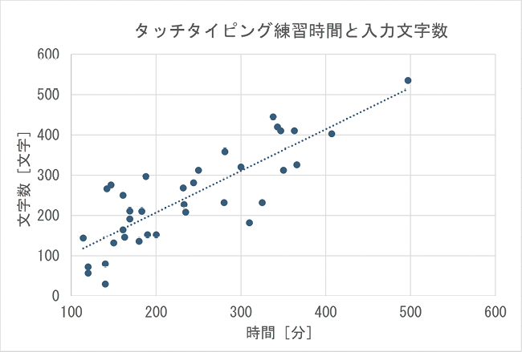
⑴ このデータの回帰式をy＝ax+b とするとき，aとbに適切な値をグラフから読み取って次のア～カから選び，記号で答えなさい。
ア．a＝10 b＝100 イ．a＝10 b＝ 0 ウ．a＝1 b＝100
エ．a＝1 b＝0 オ．a＝−1 b＝100 カ．a＝−1 b＝0
⑵ 練習時間が700時間であるとき，10分間の入力文字数は何文字であると推定できるか答えなさい。

３ 散布図と相関係数の特徴 次の文章について，正しいものに〇，誤りがあるものに×と答えなさい。
⑴ 散布図では，相関が強いほど点が回帰直線付近に集まる。
⑵ 散布図に現れた点の数はデータの数を表している。
⑶ XとYの相関が強ければ，XはYの要因である。
⑷ 相関係数が0.3と−0.5では，−0.5の方が相関が強い。
⑸ 散布図のx軸とy軸を入れ替えても，最小二乗法で求めた回帰直線は変わらない。

４ データの関係性 次の文章を読み⑴～⑶の項目についてあてはまる項目を下記の語群から選び，記号で答えなさい。
「人口が多くなればスーパーが多くなり，犯罪発生率も増える。しかし，スーパーが多くなったからといって犯罪発生率が増えるとは限らない。この両者の間には互いに因果関係はなく疑似相関であると考えられる。」
⑴ 犯罪発生率 ⑵ 人口 ⑶ スーパー
《語群》 …………………………………………………………………………
ア.交絡因子 イ.原因 ウ.結果

POINT解答
①時系列データ ②移動平均法 ③回帰分析 ④散布図 ⑤直線回帰 ⑥回帰直線 ⑦回帰式 ⑧相関係数 ⑨決定係数 ⑩因果関係 ⑪相関関係 ⑫交絡因子（交絡変数） ⑬疑似相関 ⑭最小二乗法 ⑮散布図行列

章末問題
１ 統計量と箱ひげ図 一袋に入っている枝豆の一房あたりの重さを計量したところ，以下のデータが得られた。次の問いに答えなさい。
 | 1 | 2 | 3 | 4 | 5 | 6 | 7 | 8 | 9 | 10 | 11 | 12 | 13 | 14 | 15 | 16 | 17
重さ  （g） | 2 | 3 | 5 | 3 | 4 | 5 | 8 | 2 | 2 | 5 | 5 | 5 | 5 | 3 | 5 | 3 | 3
⑴ このデータの度数分布表を完成させなさい。
度数分布表
階級値 | 度数
1
2
3
4
5
6
7
8

⑵ このデータの平均値，および第1～3四分位数を求めなさい。
⑶ このデータの箱ひげ図を横形式で表しなさい。
なお，外れ値は考慮しなくてよい。
0 |  | 2 |  | 4 |  | 6 |  | 8 |  | 10

⑷ このデータには外れ値は存在するか。上限値と下限値は四分位範囲を用いた方法で計算して答えなさい。

２ 統計量とグラフ 次のグラフは同じデータ数の集団の分布を表している。表のAのグラフが点線で表されているものとすると，⑴～⑶に該当するグラフはどれか。ア～カの記号で答えなさい。
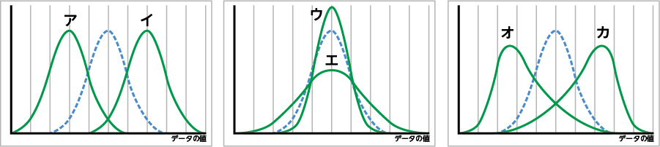
記号 | A | ⑴ | ⑵ | ⑶
平均値 | 0.0 | 0.0 | −2.0 | 2.0
標準偏差 | 1.0 | 0.8 | 1.0 | 2.1
中央値 | 0.0 | 0.0 | −2.0 | 2.6
３ 回帰分析 次の図と表は，クラスの中から無作為に抽出して選んだ生徒の通学時間と1日あたりの交通費について表したデータである。次の問いに答えなさい。
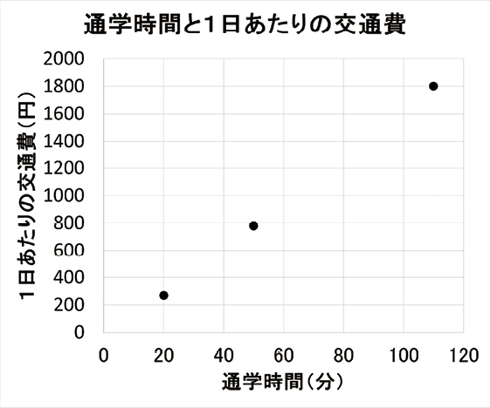
通学時間  （分） | 交通費  （円）
20 | 270
50 | 780
110 | 1800

⑴ 通学時間をx，１日あたりの交通費をyとしたとき，xおよびyの平均値を計算しなさい。なお，割り切れない場合には小数第一位を四捨五入しなさい。
⑵ xとyの共分散およびxの分散を求めなさい。ただし，共分散および分散は以下のように求めることができる。
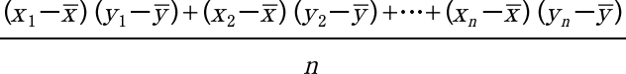
共分散＝
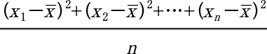
分散＝

（それぞれx₁～x_{n}，y₁～y_{n}はデータの値，，は平均値，nはデータ数を表す。）

⑶ 通学時間xを使って１日あたりの交通費yを予測する回帰式をy＝ax＋bとするとき，aとbはそれぞれ次のように求められる。a，bを求めなさい。
傾きa＝$\frac{xとyの共分散}{xの分散}$
切片b＝yの平均値－傾きa×xの平均値

⑷ 通学時間が80分のとき，交通費は何円であると推定できるか答えなさい。

⑸ ⑶で求めた回帰式を用いて1日あたりの交通費yから通学時間xを予測することは正しいとはいえない。この理由を説明しなさい。

